УДК 622.5; 621.9
DOI:
А.С. Пискарев, О.Б. Сильченко, М.В. Силуянова,
В.Е. Низовцев, В.В. Курицына

ИССЛЕДОВАНИЕ ТЯЖЕЛОНАГРУЖЕННОГО ГИДРОДИНАМИЧЕСКОГО ПОДШИПНИКА СКОЛЬЖЕНИЯ РЕДУКТОРА ТРДД НОВОГО ПОКОЛЕНИЯ
ДЛЯ БСМС ГРАЖДАНСКОЙ АВИАЦИИ

Представлена расчетная оценка параметров одного из спроектированных подшипников скольжения и его модели с антифрикционным покрытием карбонитридом титана. Проведено планирование экспериментальных работ по результатам расчета параметров разработанной модели. Приведены результаты испытаний данного подшипника.
Ключевые слова: редуктор, подшипник скольжения, антифрикционное покрытие, гидродинамический режим смазки, монтажный радиальный зазор, эпюра давления, прочность, жесткость, износостойкость.

A.S. Piskaryov, O.B. Silchenko, M.V. Siliyanova, V.E. Nizovtsev, V.V. Kuritsyna

INVESTIGATION OF HEAVY DUTY SELF-ACTING FLUID FILM BEARING
OF REDUCER OF TURBO-JET BYPASS ENGINE OF NEW GENERATION
FOR SHORT- AND MEAN HAUL CIVIL AVIATION

The object of design is a heavy duty hydrodynamic slider bearing of the reducer for a turbo-jet bypass engine (TJBE) of a new generation for a short- and mean haul airplane of civil aviation.
The purpose of the work is a working design documentation (WDD) release for slider bearings with antifriction coatings on the basis of metal-polymers, ceramic polymers, composites with the use of quasi-crystals and a development of versions of computation and design patterns on the use of slider bearings with antifriction coatings on the basis of metal-polymers, ceramic polymers or composites with the use of quasi-crystals in satellites (gears) of fan reducers of the family of promising TJBEs for short- mean haul civil aviation (SMHCA).
The designed slider bearings are intended for their use as bearings for idler pinions of the reducer made on a “star” kinematics.
On the basis of computations carried out there was defined a slider bearing design and released WDD for four bearings on a single type-dimensions with different antifriction coatings used as bearings for idler pinions for the designed reducer of TJBEs for SMHCA.
But, as it was shown by experience for the successful parameter optimization of promising heavy duty hydrodynamic slider bearings there is a necessity in a close interconnection between a rated assessment and its experimental testing (at updating tools and methods of both).
As a result of the works carried out there is released WDD for slider bearings with antifriction coatings on the basis of meta-polymers, ceramic polymers (silicon carbide, titanium boride) with quasi-crystals and without ones.
Key words: reducer, slider bearing, antifriction coating, hydrodynamic lubrication mode, mounting radial clearance, pressure diagram, strength, rigidity wear-resistance.

Введение

В настоящее время в России и за рубежом разрабатываются новые семейства двигателей в диапазоне тяг 88290…176580 Н. Эти двигатели могут устанавливаться на различных типах самолетов, в том числе и на наиболее востребованных новых узкофюзеляжных БСМС (с одним проходом для пассажиров).
Был разработан эскизный проект экспериментального редуктора привода вентилятора для конкурентоспособного ТРДД нового поколения. В кинематической схеме разрабатываемого редуктора опорами равнорасположенных по окружности промежуточных шестерен являются радиальные подшипники скольжения, работающие в режиме жидкостного трения. При правильной конструкции и смазке подшипники скольжения могут нести большие нагрузки при высокой скорости скольжения. Они имеют малые радиальные размеры и массу. Большими преимуществами подшипников скольжения являются бесшумность при работе и высокая демпфирующая способность при воздействии циклических и ударных нагрузок. Долговечность подшипников скольжения не зависит от скорости скольжения (в отличие от подшипников качения, долговечность которых снижается пропорционально повышению скорости вращения).
В период с середины последнего десятилетия двадцатого столетия и по настоящее время активно разрабатываются тяжелонагруженные гидродинамические подшипники скольжения с различными антифрикционными покрытиями для использования их в качестве опор сателлитных (промежуточных) шестерен в редукторах ТРДД с большой степенью двухконтурности.
В данной работе исследуется и анализируется работоспособность спроектированных подшипников скольжения одного типоразмера с различными антифрикционными покрытиями, а также подшипника с бронзофторопластовым покрытием того же типоразмера, используемых в качестве опор промежуточных шестерен проектируемого редуктора ТРДД для БСМС.
Объектом проектирования является подшипник скольжения с АФП на основе металлополимеров, керамополимеров, композитных материалов с использованием квазикристаллов.
Спроектированные подшипники скольжения предназначены для редукторов типа «звезда» с прямозубыми или шевронными зубчатыми передачами, где они используются в качестве опор равнорасположенных по окружности промежуточных шестерен. Эти подшипники также могут применяться в других отраслях промышленности в широком диапазоне рабочих (эксплуатационных) нагрузок.
Втулка (промежуточная шестерня редуктора), установленная в подшипнике с зазором Δ (рис. 1а), под действием постоянной нагрузки Ρ занимает эксцентричное положение; по обе стороны от точки наибольшего сближения втулки и подшипника зазор принимает форму клиновидной щели. Вращаясь, втулка увлекает с собой масло. Первый слой масла, смачивающий втулку, увлекается вследствие адсорбции масла металлической поверхностью втулки, последующие слои - вследствие внутренней вязкости масла. Втулка, таким образом, действует как насос, нагнетающий масло в клиновидную щель.
Поступая в суживающийся по направлению вращения втулки зазор, масло, являющееся практически несжимаемой жидкостью (при обычных значениях давления в подшипнике), стремится растечься в окружном и осевом направлениях (к торцам подшипника). Этому препятствуют силы вязкости, в результате чего в масляном слое возникает давление, прогрессивно возрастающее к точке наибольшего сближения втулки и подшипника, где истечение масла затруднено из-за малого зазора (рис. 1б).

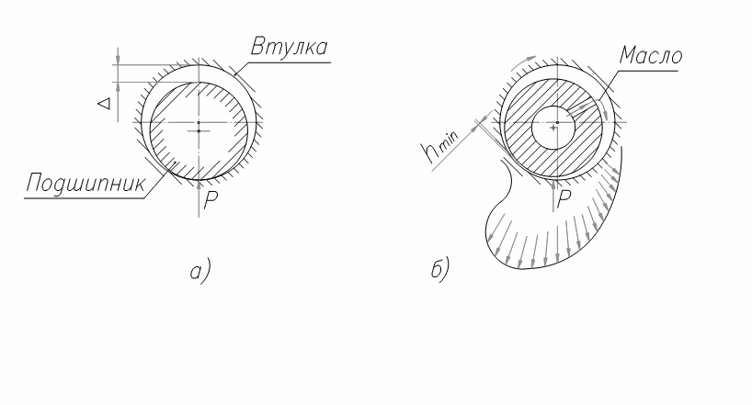
Рис. 1. Схема возникновения несущего масляного слоя в подшипнике

Часть масла вытекает через торцы подшипника и в направлении, обратном движению втулки; оставшаяся же часть должна пройти через самое узкое место зазора. Силы давления, развивающиеся в масляном слое, приподнимают втулку, одновременно сдвигая ее в сторону направления вращения. Состояние равновесия достигается тогда, когда проходное сечение в самом узком месте щели (h_{min}) оказывается достаточным для пропуска масла, оставшегося после торцового истечения.
Давление в масляном слое вдоль оси в цилиндрически правильном подшипнике изменяется по кривой параболического типа (рис. 2), оно резко падает у торцов подшипника в результате истечения масла через торцы.
При жидкостном трении поверхности втулки и подшипника разделены сплошной масляной пленкой; непосредственное трение между поверхностями втулки и подшипника отсутствует.

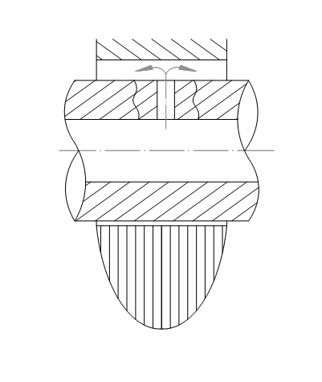

Рис. 2. Давление в масляном
слое вдоль оси подшипника

Особенности конструкции подшипников скольжения

Все четыре подшипника скольжения спроектированы с учетом результатов гидродинамических и прочностных расчетов. Все подшипники - взаимозаменяемые (одного типоразмера) и отличаются только видом антифрикционных покрытий и способом их нанесения. Кроме того, по конструктивным и технологическим соображениям втулка подшипника с бронзофторопластовым покрытием выполняется из сплава ЭП-693 ВД.
Для повышения износостойкости цапф подшипников скольжения на их поверхности нанесено нитрид-титановое покрытие.
Предельные отклонения размеров, формы и расположения поверхностей подшипников скольжения с антифрикционными покрытиями назначены исходя из результатов гидродинамических расчетов и накопленного опыта при проектировании, изготовлении и испытаниях подшипников скольжения.
Оценка параметров подшипников проводилась аналитическим решением уравнений Навье-Стокса для течения смазки в зазоре подшипника с определяющими торцовыми утечками [1; 2], которое при использующихся на предприятии конструкции, технологии и степени нагруженности подшипников давало достаточно точную оценку, согласующуюся с результатами испытаний на специальном стенде для испытания подшипников.
Пример рассчитанных этим методом и замеренных на установке пиковых давлений в меридиональном сечении подшипника и прокачки масла через подшипник приведен на рис. 3.

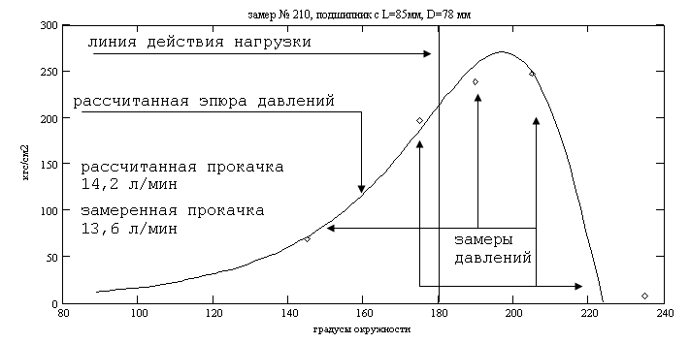

Рис. 3. Развёртка рассчитанной эпюры пиковых давлений в меридиональном
сечении подшипника и замеры пиковых давлений и прокачки масла на установке

Метод оценки параметров подшипника
Схема расчёта гидродинамической опоры скольжения показана на рис. 4.
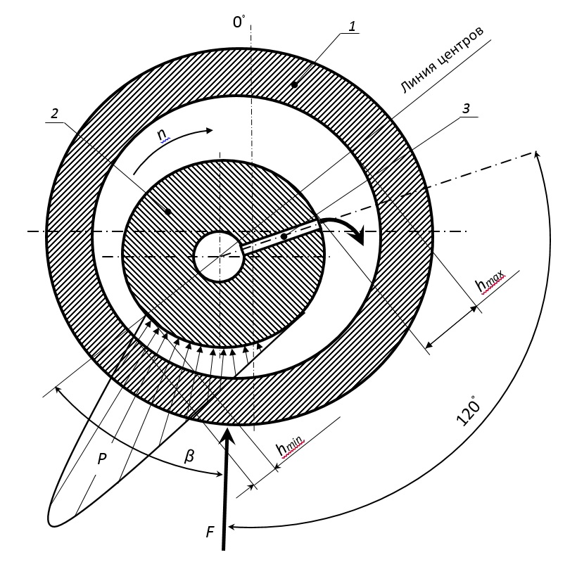

Рис. 4. Схема расчёта гидродинамической опоры скольжения

Результаты расчёта подшипников с бронзофторопластовым покрытием

Развёртка на плоскости рассчитанной эпюры давления масла в зазоре подшипника с бронзофторопластовым покрытием приведена на рис. 5.

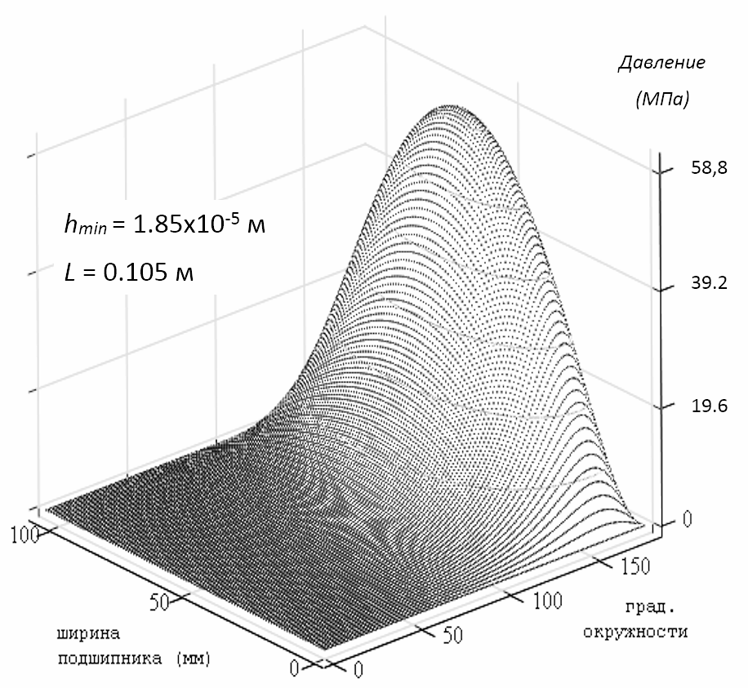

Рис. 5. Развёртка эпюры давления масла в зазоре подшипника

Параметры подшипника промежуточной шестерни с бронзофторопластовым покрытием, рассчитанного для варианта редуктора двигателя БСМС с пятью промежуточными шестернями, и изготовленных на предприятии подобных подшипников приведены в табл. 1.

Выбор величин критериальных параметров подшипников

При проектировании подшипников с заданной нагруженностью (w, n) и оптимальными отработанными углом подвода смазки (al) и отношением монтажного зазора к радиусу (C_{m}/r) учитывалось определённое опытным путем ограничение по максимально достигнутым (при отработке данной конструкции, технологии изготовления и эксплуатации подшипника) величинам следующих критериальных параметров подшипника:
- максимального пикового давления в смазочном слое (P_{max}=60,80 МПа);
- минимального рабочего зазора в подшипнике (h_{min}=15 мкм);
- коэффициента нагруженности подшипника (S₀=29,2);
- режима течения смазки в подшипнике (ламинарный, начальная турбулентность);
- средней удельной нагрузки (p_{m}=16,93 МПа);
- удельной мощности граничного трения (N_{r}=1,115 кВт/см²);
- длины дуги смазки (TE<180 ⁰);
- уровня критических частот втулки на слое смазки.

Таблица 1
Параметры подшипников скольжения
Параметр | Подшипник  для промежуточной шестерни | Подшипник для  фирмы  SNECMA | Подшипник для  редуктора  КВ
Длина (L), мм | 105 | 145 | 85
Диаметр (d), мм | 85 | 100 | 78
Отношение длины к диаметру (L/d) | 1,235 | 1,45 | 1,1
Радиальный зазор (C_{m}), мкм | 63,75 | 74,5 | 80,5
Отношение рад. зазора к радиусу (C_{m}/r) | 0,00150 | 0,00149 | 0,00206
Угол подвода масла (al), °С | 120 | 120 | 110
Марка масла | MJO-II | MJO-II | ИПМ-10
Нагрузка на подшипник (w), Н | 140017 | 25000 | 7494
Частота вращения (n), мин⁻¹ | 11110 | 11450 | 13720
Скорость скольжения (u), м/с | 49,45 | 59,89 | 56,03
Температура масла на входе (tbx), °С | 100 | 100 | 98
Уровень вязкостного подогрева масла (tbix),° С | 118,01 | 118,99 | 107,7
Температура начала турбулентности (tkr), °С | 131,5 | 110,35 | 100,78
Средняя удельная нагрузка (p_{m}), МПа | 15,69 | 16,92 | 11,08
Удельная мощность граничного трения (N_{r}), кВт/см² | 0,854 | 1,115 | 0,683
Число Зоммерфельда (S₀) | 15,57 | 16,57 | 29,2
Максимальное давление в слое смазки (P), МПа | 60,80 | 60,80 | 53,94
Минимальный рабочий зазор (h_{min}), мкм | 18,56 | 24,59 | 15,52
Потери вязкостного трения (N), кВт | 8,162 | 16,07 | 4,791
Потребная прокачка масла (q), м³/ч | 0,592 | 0,8556 | 0,942
Дуга смазки (TE), ° | 158,1 | 161,1 | 139,93
Жёсткость слоя масла (dwdh), Н/мкм | 16367 | 21967 | 9914

Для подшипника промежуточной шестерни редуктора двигателя БСМС (в варианте с пятью промежуточными шестернями) основным ограничением стало максимальное пиковое давление 60,80 МПа.
В отработанных подшипниках достигнутый расчётный минимальный рабочий зазор (h_{min}), гарантирующий гидродинамический режим смазки, который мог обеспечиваться конструкционно и технологически при проектировании и изготовлении деталей подшипника и эксплуатационно при испытаниях его на установке и работе в составе изделия, составил 15,52 мкм (подшипник для редуктора КВ).
Технологически и эксплуатационно обеспечиваемый минимальный рабочий зазор для режима гидродинамической смазки определяется в соответствии с формулой

h_{min}=H_{ш} + H_{в} + h_{ш} + h_{в} + h_{м/ф} - h_{прир} - h_{погл},

где Н_{ш} - нецилиндричность шипа (0…35 мкм); Н_{в} - нецилиндричность втулки (0…3 мкм); h_{ш} - микронеровность шипа (0…1,25 мкм); h_{в} - микронеровность втулки (0…0,16 мкм); h_{м/ф} - величина ячеек маслофильтра (16 мкм); h_{прир} - величина максимально возможного нивелирования макро- и микронеровностей поверхностного слоя при приработке; h_{погл} - максимальная величина твёрдых частиц, которые способен поглотить поверхностный слой. h_{прир} + h_{погл} на бронзофторопластовом покрытии определяется толщиной слоя чистого фторопласта (15…25 мкм).
Для отработанных конструкций подшипников скольжения технологически и эксплуатационно обеспечиваемый минимальный рабочий зазор составляет (по номиналу допусков на изготовление подшипника и степени фильтрации масла) 15 мкм.
Применение предлагаемых материалов для антифрикционных покрытий рабочих поверхностей подшипников может расширить границы работоспособности подшипника за счёт других параметров, определяющих допускаемый для гарантированного гидродинамического режима смазки минимальный рабочий зазор в подшипнике и максимальное рабочее давление в масляном слое.
С учётом расширения границ работоспособности подшипников с покрытиями из предлагаемых антифрикционных материалов за счёт уменьшения минимального рабочего зазора и увеличения максимального пикового давления в смазочном слое была произведена оценка параметров подшипников в габаритах подшипника промежуточной шестерни редуктора двигателя для БСМС.
За обеспечиваемые технологические и эксплуатационные параметры был принят ряд минимальных рабочих зазоров: 18,5; 15; 12 и 10 мкм. Были рассчитаны параметры подшипников при нагруженности, соответствующей максимальному взлётному режиму для подшипника в габаритах промежуточной шестерни редуктора двигателя БСМС (в вариантах для пяти и шести промежуточных шестерён), а также оценено влияние возможности уменьшения технологически и эксплуатационно обеспечиваемого минимального рабочего зазора и одновременного увеличения максимального давления в смазочном слое на уменьшение осевых габаритов подшипника, что важно при компоновке редуктора для оптимизации его весовых, габаритных и прочностных характеристик.
При отработке ранее изготовленных подшипников скольжения монтажные радиальные зазоры, а следовательно, и соответствующие им все остальные параметры подшипника окончательно уточнялись после проведения стендовых испытаний подшипников.

Результаты расчёта подшипников с антифрикционными покрытиями

В нижеприведенной оценке параметров подшипников с различными минимальными рабочими зазорами и соответствующими им максимальными давлениями в слое смазки сохранялось постоянным количество смазки, прокачиваемой через подшипник (0,567 м³/ч), при изменении рабочего эксцентриситета подшипников от 0,7 (при отношении длины подшипника к его диаметру 1,25) до 0,8 (при отношении длины подшипника к его диаметру 0,8), что обеспечивало величину диаметральных монтажных зазоров в пределах 0,1…0,123 мм и обусловило характерные изменения остальных параметров.
Влияние отличий характеристик предлагаемых материалов покрытий поверхностей (кроме параметров граничного трения) на результаты гидродинамического расчёта подшипников незначительно, а отклонения от геометрии поверхностей подшипника и степень фильтрации масла заложены в величину минимального рабочего зазора.
Поэтому параметры гидродинамического режима смазки подшипников с предлагаемыми антифрикционными материалами для покрытия поверхностей, рассчитанные для выбранного ранее диаметра подшипника промежуточной шестерни редуктора двигателя БСМС 85 мм (в вариантах с пятью и шестью промежуточными шестернями) при нагрузках, соответствующих максимальному взлётному режиму, показаны как одинаковые для всех предлагаемых покрытий (кроме параметров граничного трения).
Длина подшипников диаметром 85 мм, обеспечивающая их расчётную несущую способность, в зависимости от минимального рабочего зазора приведена на рис. 6.

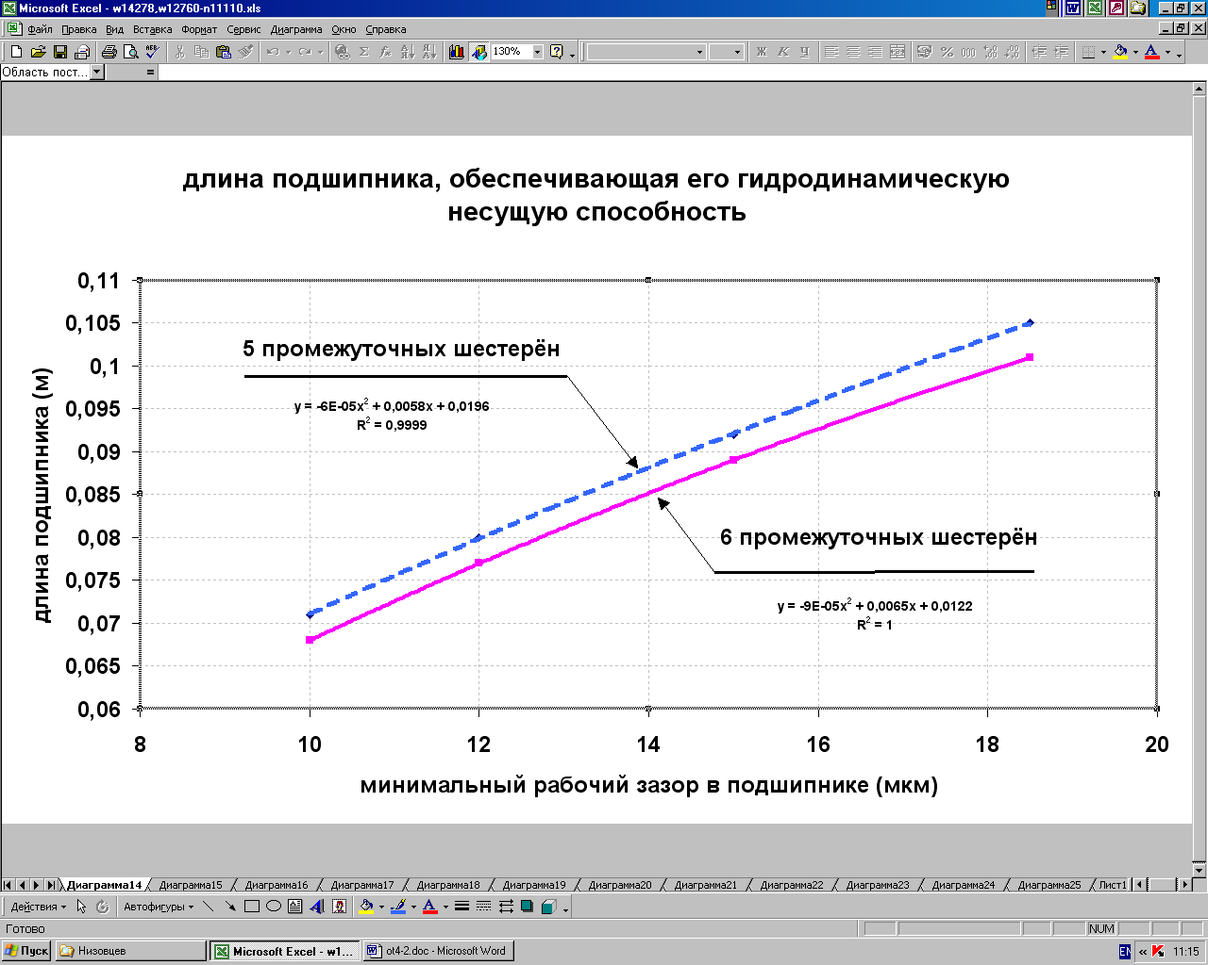
Рис. 6. Длина подшипников в зависимости от минимального рабочего зазора

Максимальное рабочее давление в смазочном слое подшипников в зависимости от минимального рабочего зазора и соответствующей ему длины подшипника приведено на рис. 7.

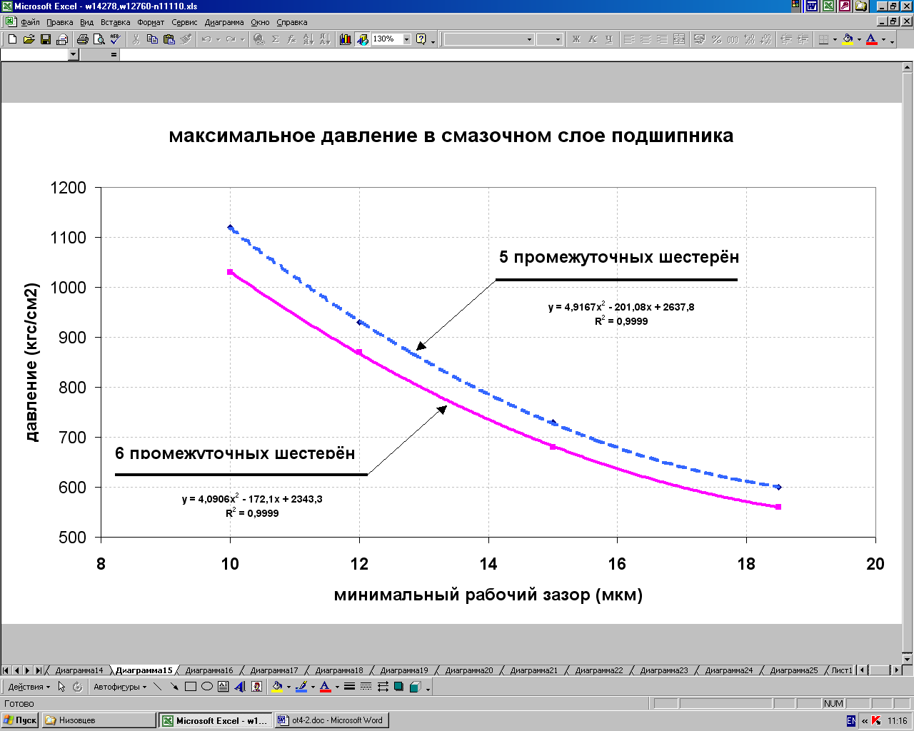
Рис. 7. Максимальное рабочее давление в слое смазки в зависимости от минимального
рабочего зазора и соответствующей ему длины подшипника

Подогрев масла от вязкостного трения в подшипниках в зависимости от минимального рабочего зазора и соответствующей ему (согласно рис. 7) длины подшипника представлен на рис. 8.

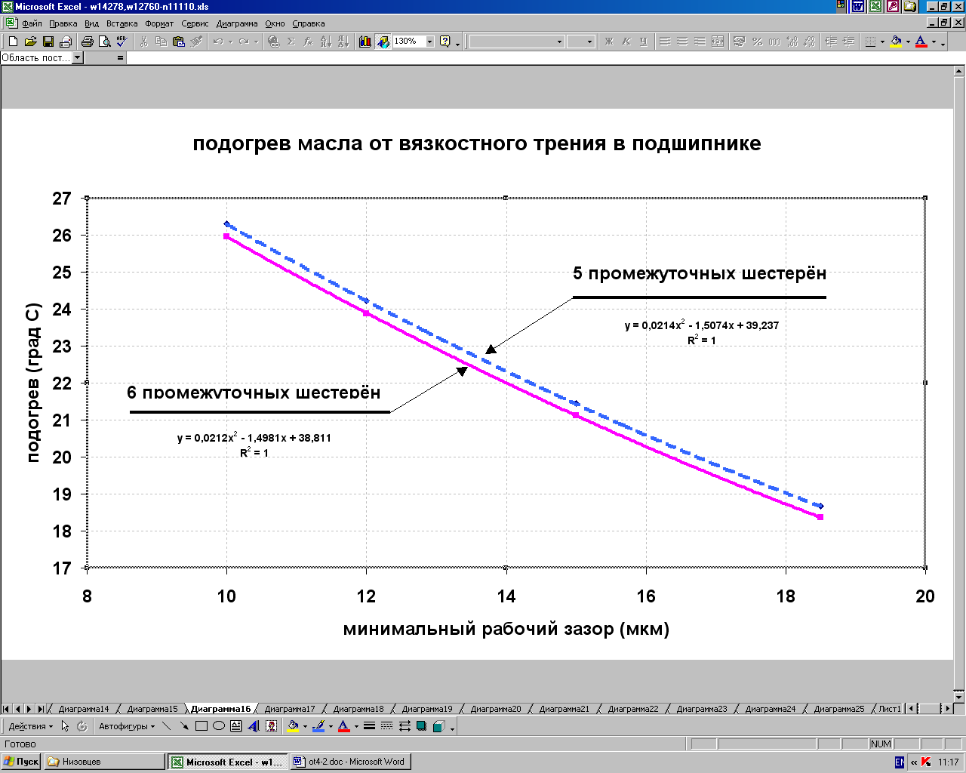
Рис. 8. Подогрев масла от вязкостного трения в зависимости от минимального
рабочего зазора и соответствующей ему длины подшипника

Параметры подшипников с предлагаемыми антифрикционными покрытиями в варианте редуктора для двигателя БСМС с пятью промежуточными шестернями приведены в табл. 2.

Таблица 2
Параметры подшипников для варианта редуктора с пятью промежуточными шестернями
Параметр |  | Величина параметра
Нагрузка на подшипник (w), Н |  | 140019
Частота вращения (n), мин⁻¹ |  | 11110
Марка масла |  | MJO-II
Температура масла на входе (tbx), °С |  | 100
Угол подвода масла (al),°С |  | 120
Потребная прокачка масла (q), м³/ч |  | 0,567
Диаметр подшипника (d), мм |  | 85
Скорость скольжения (u), м/с |  | 49,446
Минимальный рабочий зазор (h_{min}), мкм |  | 18,5 | 15 | 12 | 10
Длина подшипника (L), мм |  | 105 | 92 | 80 | 71
Максимальное давление в слое смазки (P_{max}), МПа |  | 58,84 | 71,6 | 91,2 | 109,8
Рабочий эксцентриситет подшипника (Е) |  | 0,7 | 0,733 | 0,77 | 0,8
Отношение длины к диаметру (L/d) |  | 1,238 | 1,084 | 0,939 | 0,835
Радиальный монтажный зазор (C_{m}), мкм |  | 61,6 | 56,1 | 52,1 | 50
Отношение рад. зазора к радиусу (C_{m}/r) |  | 0,00145 | 0,00132 | 0,00123 | 0,00118
Средняя удельная нагрузка (p_{m}), МПа |  | 15,65 | 17.88 | 20.63 | 23.2
Параметр граничного трения (p_{m}*u), кВт/см² |  | 77,409 | 88,459 | 102,058 | 114,778
Уровень вязкостного подогрева масла (tbix), °С |  | 118,664 | 121,443 | 124,216 | 126,305
Температура начала турбулентности (tkr), °С |  | 134,4 | 144,389 | 152,92 | 158,092
Удельная мощность при граничном трении (N_{r}), кВт/см² | Карбид кремния | 0,774 | 0,885 | 1,021 | 1,148
Удельная мощность при граничном трении (N_{r}), кВт/см² | Карбонитрид титана | 5,419 | 6,192 | 7,144 | 8,034
Удельная мощность при граничном трении (N_{r}), кВт/см² | Диборид титана | 3,87 | 4,423 | 5,103 | 5,739
Число Зоммерфельда (S₀) |  | 14,805 | 14,583 | 15,059 | 15,986
Потери вязкостного трения (N), кВт |  | 8,17 | 7,78 | 7,35 | 6,99
Дуга смазки (TE), ° |  | 158,704 | 156,087 | 153,056 | 150,5
Жёсткость слоя масла (dwdh), Н/мкм |  | 16475 | 20005 | 24713 | 29420

Заключение

Применение предлагаемых антифрикционных покрытий для поверхностей гидродинамических подшипников при технологически и эксплуатационно обеспеченном уменьшении минимального рабочего зазора может позволить значительно увеличить среднюю удельную нагрузку подшипника и за счёт этого уменьшить осевые габариты подшипников при одновременном повышении максимальных давлений в смазочном слое (рис. 5, 6 и табл. 2), что, в свою очередь, должно быть обеспечено не только свойствами материалов покрытий, но и свойствами материалов конструкции и самой конструкцией подшипников.
Как видно из табл. 2, ионно-вакуумное покрытие материалами на основе карбида кремния имеет явное преимущество перед остальными предлагаемыми покрытиями в условиях граничного трения (взятый в расчёт его минимальный коэффициент трения сравним с коэффициентом трения фторопласта со смазкой по стали, а коэффициент теплопроводности значительно выше, чем у других предлагаемых материалов покрытий).
Но, как показывает опыт, для успешной отработки параметров перспективных тяжелонагруженных гидродинамических подшипников скольжения необходима тесная взаимосвязь расчётной оценки с её экспериментальной проверкой (при совершенствовании инструментов и методов того и другого).
В результате проведенных работ была выпущена РКД на подшипники скольжения с антифрикционными покрытиями на основе металлополимеров, керамополимеров (карбида кремния, диборида титана) с квазикристаллами и без них и композитных материалов (карбонитрида титана, карбонитрида кремния) с квазикристаллами и без них.

СПИСОК ЛИТЕРАТУРЫ

- Камерон, А. Теория смазки в инженерном деле / А. Камерон; пер. с англ. В.А. Бородина; под ред. В.К. Житомирского. - М.: Машгиз, 1962. - 296 с.
- Шлихтинг, Г.А. Теория пограничного слоя / Г.А. Шлихтинг. - М.: Наука, 1974. - 712 с.
- Помогайло, А.Д. Металлополимерные композиты с контролируемой молекулярной архитектурой / А.Д. Помогайло // Российский химический журнал. - 2002. - Т. 46. - № 5. - С. 64-73.
- ​Елисон, В.М. Ионно-плазменная модификация поверхности полимерных материалов для медицины и экологии - одно из важнейших направлений поверхностной инженерии /​ В.М. Елисон, В.В. Слепцов, С.Н. Дмитриев // Технологическое оборудование и материалы. - 1998. - Т. 2. - С. 42-48.
- Радиально-упорный подшипник: пат. на изобрет. RUS 2247876: 15.03.02 / Коньшин А.С., Горлов Е.А., Сильченко О.Б.

- Cameron, A. Theory of Lubrication in Engineering Matter / A. Cameron: transl. from English of V.A. Borodin; under the editorship of V.K Zhitomirsky. – M.: Machgiz, 1962. – pp. 296.
- Shlikhting, G.A. Theory of Boundary Layer / G.A. Shlikhting. – M.: Science, 1974. – pp. 712.
- Pomogailo, A.D. Metal-polymeric composites with controlled molecular architecture / A.D. Pomogailo // Russian Chemical Journal. – 2002. – Vol. 46. – No.5. – pp. 64-73.
- Elison, V.M. Ionic-plasma modification of polymeric material surface for medicine and ecology – one of the most significant directions in surface engineering / V.M. Elison, V.V. Sleptsov, S.N. Dmitriev // Manufacturing Equipment and Materials. – 1998. – Vol.2. – pp. 42-48.
- Radial-Thrust Bearing: Pat. for Invention RUS 2247876: 15.03.02 / Konshin A.S., Gorlov E.A., Silchenko O.B.

Статья поступила в редколлегию 11.04.18.
Рецензент: д.т.н., профессор
Дмитрак Ю.В.
Сведения об авторах:

Пискарев Александр Сергеевич, ст. преподаватель Московского авиационного института, е-mail: tpdla-zl@mail.ru. тел. 8-917-572-32-28.
Низовцев Владимир Евгеньевич, к.т.н., начальник отдела № 057 Центрального института авиационного моторостроения им. П.И. Баранова, е-mail: 3991258@mail.ru. Тел8-925-370-51-25.121357.
Сильченко Ольга Борисовна, д.т.н., профессор Московского авиационного института, е-mail: silyaolya@yandex.ru. тел.8-926-181-07-88.
Силуянова Марина Владимировна, д.т.н., профессор Московского авиационного института, е-mail: dс2mati@yandex.ru. тел.8-916-612-83-54.
Курицына Виктория Викторовна, к.т.н., профессор Московского авиационного института, е-mail: kuritzyna@rambler.ru. тел. 7-916-544-66-35.

Piskaryov Alexander Sergeevich, Senior Lecturer, Moscow Aviation Institute, е-mail: tpdla-zl@mail.ru.
Nizovtsev Vladimir Evgenievich, Can. Eng., head of Dep. 057, Baranov Central Institute of Aviation Engine Production, е-mail: 3991258@mail.ru.
Silchenko Olga Borisovna, D. Eng., Prof. of Moscow Aviation Institute, е-mail: silyaolya@yandex.ru.
Siluyanova Marina Vladimirovna, D. Eng., Prof. of Moscow Aviation Institute, е-mail: dс2mati@yandex.ru.
Kuritsyna Victoria Victorovna, Can.Eng., Prof. of Moscow Aviation Institute, е-mail: kuritzyna@rambler.ru.

